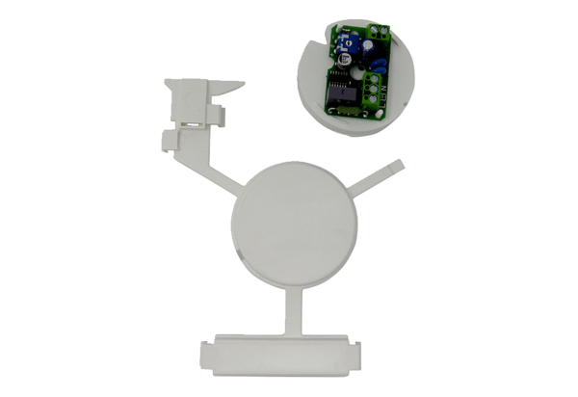Nyomtatott áramköri lap elektronikaburkolattal PL ABDE ECA piano TCVálaszték: A
Termékszám: E101.1403.0001Gyártó: MAICO

